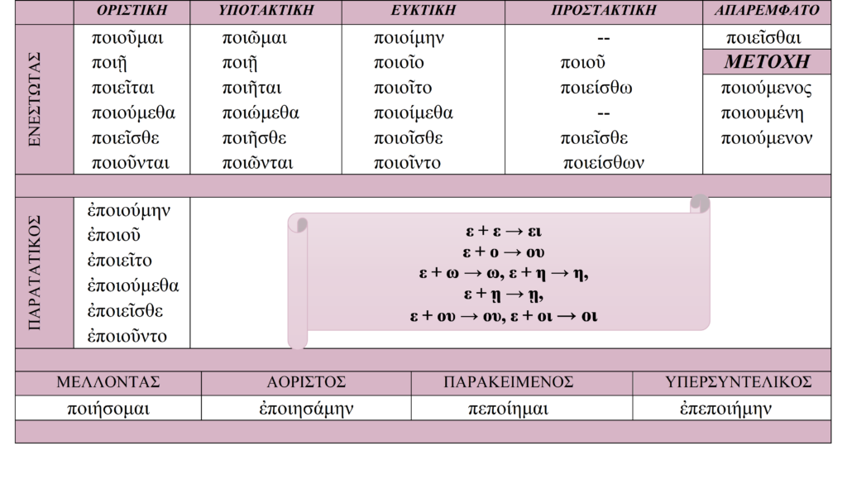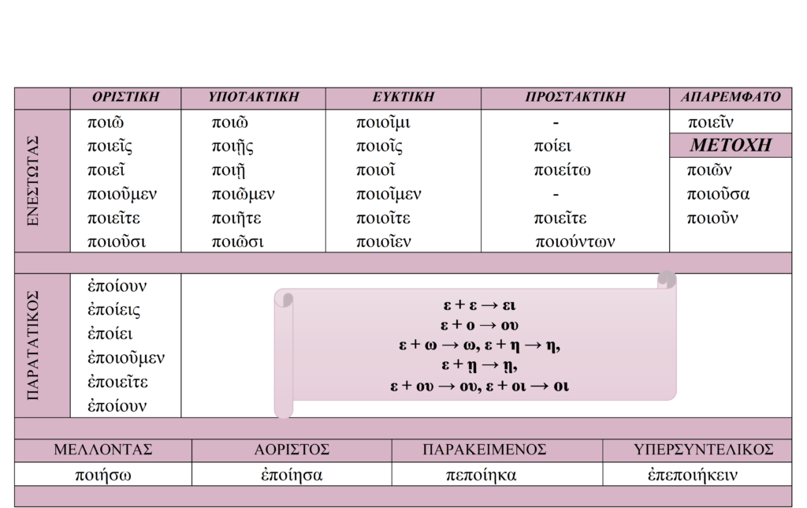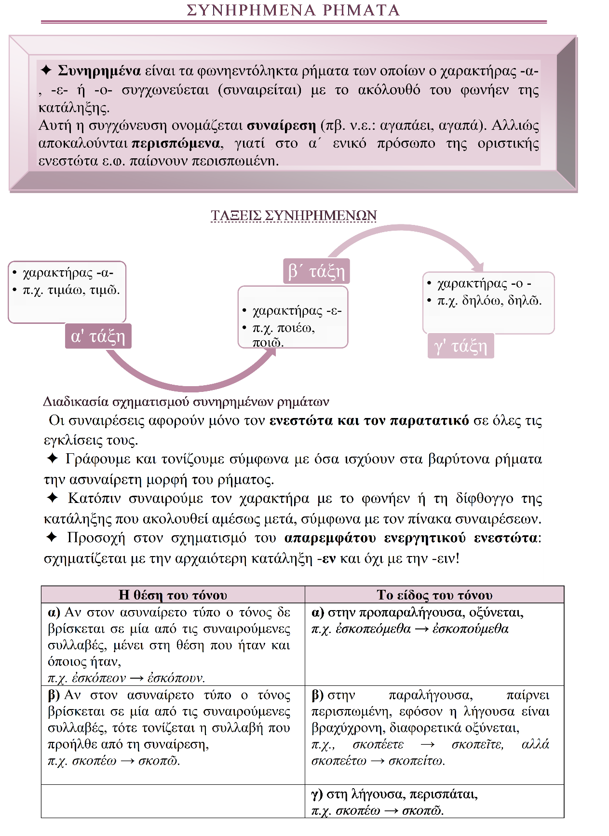**ΡΗΜΑΤΑ ΣΕ -έω,-ῶ**

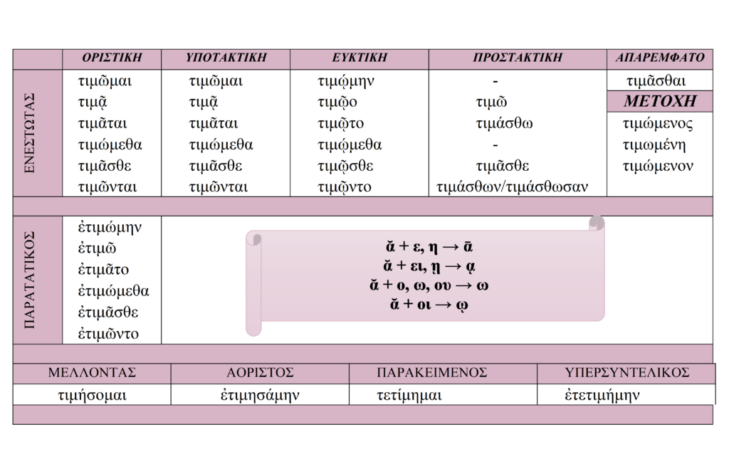**ΡΗΜΑΤΑ ΣΕ -άω,-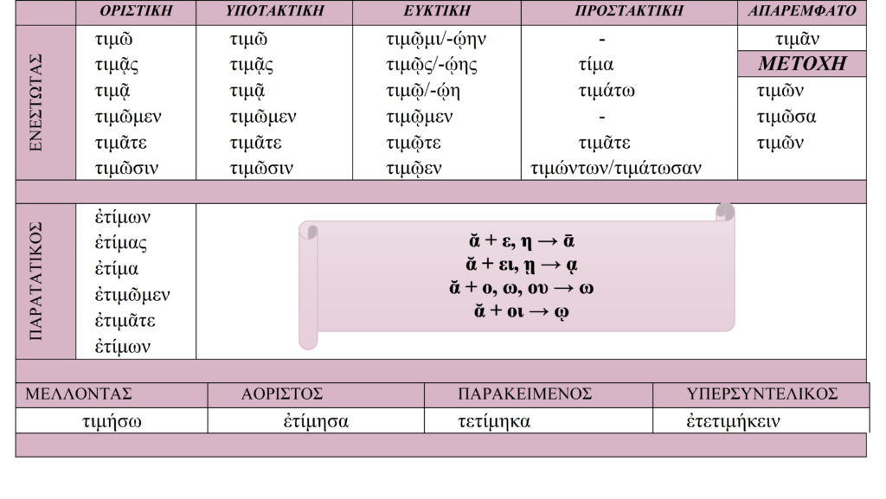ῶ**

**Άσκηση στα συνηρημένα σε -έω/ῶ και -άω/ῶ**

* **ἐρευνῶ** => Να γίνει Εγκλιτική Αντικατάσταση στο β’ενικό πρόσωπο του Ενεστώτα και να γραφούν το απαρέμφατο και οι μετοχές
* **δοκῶ** => Να κλιθεί ο παρατατικός
* **ὁρῶμαι** => Να κλιθεί στον Ενεστώτα και τον Παρατατικό
* **αἱροῦμαι =>** Να κλιθεί στον Ενεστώτα και τον Παρατατικό